专委会团体标准制（修）定计划项目征集内容及体系范畴

中国能源研究会能源装备智能检修与安全运行专业委员会2026年度将聚焦输电、变电、配电、火电、风电、光伏、氢能、储能等核心设备及电力生产中的智能检修与安全运行核心环节，征集相关的管理方法、试验方法、技术导则、技术规程、管理规范、技术规范、评价规范、技术要求、技术指南、应用指南等团体标准的制（修）定计划项目，包含但不限于以下内容
一、总体范畴
1.能源装备智能检测技术（含红外、超声、振动、油液分析、无损检测等）及试验方法；
2.能源装备故障诊断、预测性维护算法模型及应用指南；
3.检修机器人、无人机等智能装备在能源装备检修中的应用技术规程；
4.能源装备智能检修数字化平台（含工单管理、资源调度、过程追溯等）建设与运行规范；
5.能源装备运行安全风险评估、分级及管控方法；
6.能源装备运行与智能检修突发安全事件应急处置流程、救援技术要求及预案编制规范；
7.能源装备智能检修与安全运行相关人员资质考核、技能评定、绩效评价规范等。
二、专项标准体系范畴
专委会聚焦电网智能检修与安全运行核心环节，开展专项技术标准体系研究及初步框架的建设，可参考以下体系范畴进行申报：
1.电网卫星遥感技术应用标准体系，包括基础综合、卫星通用和场景应用3个子标准体系。主要包含电网卫星遥感技术应用标准建设所需的总体性、通用性的标准和规范，分为术语与定义、通用基础、安全管理、数据管理等系列标准，电网卫星遥感技术基础通用标准和卫星遥感技术应用于电网不同场景的标准和规范，分为规划设计、施工建设、运维检修、灾害应急等模块。
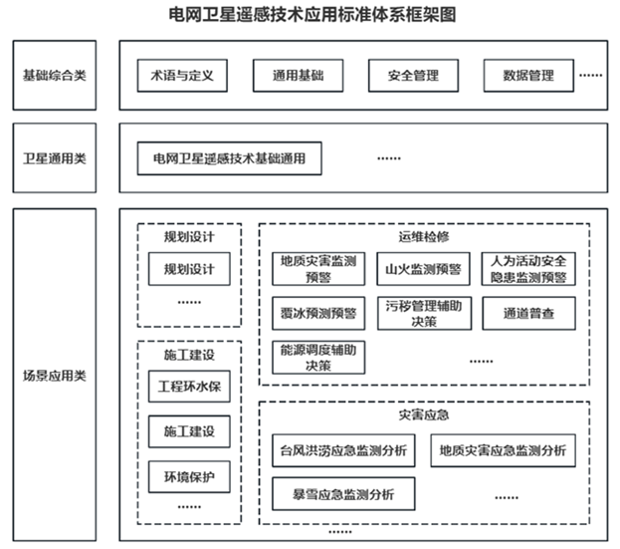
图1：电网卫星遥感技术应用标准体系框架
2.电网无人机检测检修应用与创新工法标准系列，包括基础通过类、无人机运载类、检测类、检修类和其他类，总体架构如图所示。根据无人机作业平台的用途及对电网设备设施开展运维检修作业类型的不同，专业应用场景分为无人机运载类、检测类、检修类和其他类四个子体系。
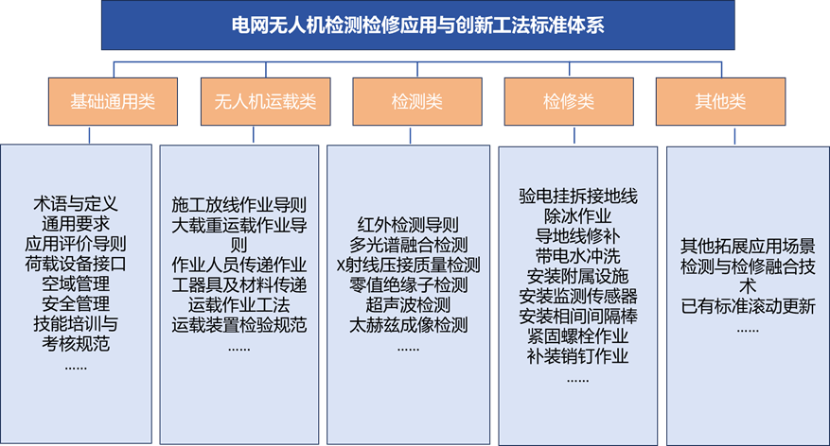
图2：电网无人机检测检修应用与创新工法标准体系框架

三、不停电检修作业工法系列标准，包含输电、变电和配电、低压等电力不停电检修作业（带电作业、无人机作业、机器人作业等）领域内，基于电力不停电作业机械化、数字化、智能化作业创新工法以及创新工法中使用的新装备、新工具及新工艺的技术要求、使用方法、工艺流程等。

